**江苏省仪征中学2022—2023学年度第二学期高一地理学科提升性练习**

研制人：王维中 审核人：王维中

班级： 姓名： 学号： 时间：2月16日 作业时长：20分钟

**一、单选题**

宇宙是一个有序的，有一定层次和结构的物质世界。据此，回答下题。

1．下列属于天体的是（ ）

①哈雷彗星、流星体 ②月球、星云

③航天飞机、陨石 ④恒星、待发射的航天飞机

A.①③ B.①② C.②④ D.③④

2．下列概念中，具有从属关系，且范围从大到小依次排列的是（ ）

A.太阳系—木星—海王星 B.宇宙—太阳系—银河系

C太阳系—地月系—月球 D.太阳—地球—哈雷彗星

3．月球所在的天体系统不属于下列哪一级？（ ）

A.地月系 B.太阳系 C.银河系 D.河外星系

(黑龙江鹤岗一中2022高一月考)“嫦娥五号”是我国首颗地月采样往返探测器，于2020年从中国文昌航天发射场发射升空，自动完成月面样品采集，并带着1731g的月壤返回地球。据此完成下面小题。

4．下列关于天体的描述，正确的是（ ）

A.文昌航天发射场的“嫦娥五号”是天体

B.处于环月轨道上的“嫦娥五号”是天体

C.进行月面采样的“嫦娥五号”是天体

D.由探测器带回地球的月壤样品是天体

5．下列天体类型与其视觉特征对应不正确的是（ ）

A.行星--星光闪烁 B.流星体一一闪即逝

C.星云-轮廓模糊 D.彗星-拖着长尾

（2022甘肃张掖高一期末）月球围绕地球公转，地球围绕太阳公转，太阳系是我们的家园。读太阳系局部示意图，完成下面小题。

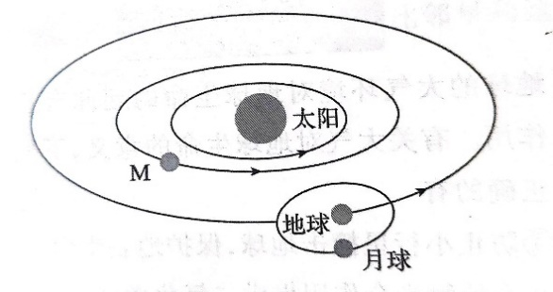

6．图示天体系统的层次共有（ ）

A.一个 B.两个 C.三个 D.四个

7.M是八颗行星中的（ ）

A.水星 B.金星 C.火星 D.木星

8．下列关于天体和天体系统的说法，正确的是（ ）

①太阳系由太阳、星云、行星、彗星等天体组成

②宇宙中最基本的天体是恒星和星云

③北斗七星、狮子座都是天体系统

A.①② B.②③ C.② D.①②③

电影《阿凡达》讲述了地球人试图从遥远的“潘多拉”星球（其所在的恒星系统距离我们4.4光年）开采矿产以解决地球的能源危机而与“纳美人”（“潘多拉”星球上的原住民）发生一系列冲突的故事。下图表示天体系统的不同级别。据此完成下面两题。

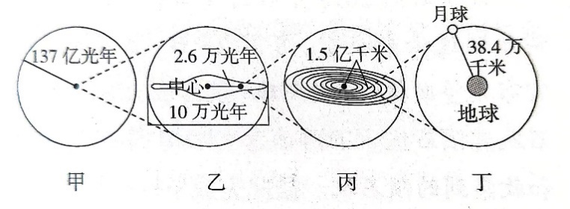

9．图中甲、乙、丙、丁代表的天体系统分别是（ ）

A.地月系、太阳系、银河系、可观测宇宙

B.可观测宇宙、河外星系、太阳系、地月系

C.可观测宇宙、银河系、太阳系、地月系

D.地月系、太阳系、河外星系、可观测宇宙

10．假如影片中的“潘多拉”星球在宇宙中是存在的，那么它可能属于图中的（ ）

A.甲、乙 B.丙、丁 C.甲、丙 D.乙、丁

北京时间2018年6月1日，一个“火球”突然划过云南夜空。8月25日，上海天文馆宣布完整回收此次“火球”散落在大地上的陨石及其陨石坑。下图示意“火球”降落的过程和收集到的陨石坑。据此完成下题。

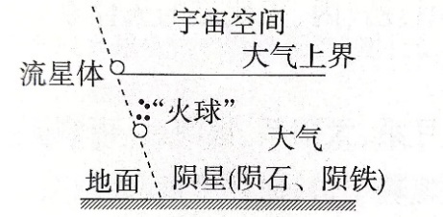

11．该“火球”属于（ ）

A.恒星 B.行星 C.卫星 D.流星

天文学家研究发现一颗绕昏暗恒星运转的类地行星，距地球仅40光年。它是一个热气腾腾的“水世界”，体积是地球的6倍。据此完成下题。

12．“水世界”类地行星所在的天体系统是（ ）

A.河外星系 B.银河系 C.太阳系 D.地月系

2020年7月10日黎明时分，以“启明星”容貌出现的金星达到年内最亮，成为夜空中最耀眼的星星。据此完成下题。

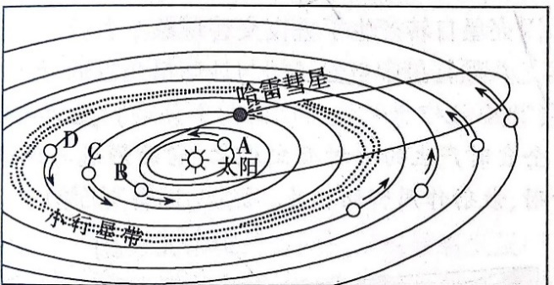

13．下列行星中，既是地外行星又是巨行星的是（ ）

A.海王星 B.木星 C.火星 D.天王星

14．图中箭头显示了行星运动的（ ）

A.轨道平面与地球一致 B.自转方向与地球一致

C.运行轨道与地球一致 D.公转方向与地球一致

15. 与地球相比，金星没有生命存在的根本原因是（ ）

①没有适合生物呼吸的大气和液态水 ②没有坚硬的表面

③距日较近，表面温度较高 ④体积和质量很小

A.①② B.③④ C. ①③ D.②④

据美国宇航局报道，美国东部时间2019年11月11日发生天文奇观--水星凌日，水星在太阳表面看起来像一个黑点。水星是太阳系中最小的行星，当水星运行至地球和太阳之间，三者连成一线，便会产生“水星凌日”现象。据此回答下面两题。

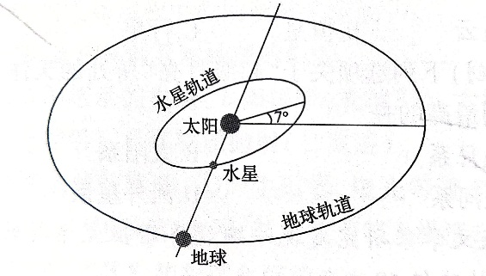

16. 形成“水星凌日”的天体为（ ）

A.行星和恒星 B.恒星和卫星 C.行星和行星 D.卫星和行星

17. 下列天体中，距离地球最近的是（ ）

A.水星 B.金星 C.月球 D.太阳

2020年9月25日晚，天空中上演了木星、土星和月亮同时出现在夜空中的天文景观，该天文景观被称为“双星伴月”，如下图所示，左侧为土星，右侧为木星，中间是月亮。读图，完成下面两题。

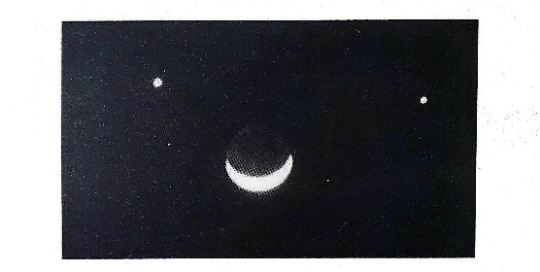

18. 关于双星的说法，正确的是（ ）

A.与月球的相对位置不变 B.均属固态星球

C.土星的质量和体积更大 D.自转方向相同

19. 相对于地球来说，月球表面更易遭受陨石袭击，其原因是月球（ ）

A.公转速度快 B.离小行星带更近

C.宇宙环境不安全 D.表面无大气层

电影《流浪地球》讲述太阳即将毁灭，因此人类开启“流浪地球”计划：第一步，中止地球自转；第二步，将地球推入木星轨道，弹射出太阳系；第三步，地球泊入比邻星宜居轨道，成为比邻星的行星。下图为地球泊入比邻星轨道示意图。读图完成下题。

20. 地球在“流浪”过程中所属的天体类型分别是（ ）

A.行星一行星一行星 B.行星一卫星-卫星

C.行星一卫星一行星 D.行星一卫星一恒星

21. 由于“流浪地球”计划第一步的成功实施，地球上存在生命的条件将发生巨大变化的是 （ ）

A.安全的宇宙环境 B.适宜的温度条件

C.适中的日地距离 D.稳定的太阳光照

22. 下列关于地球泊入比邻星宜居轨道后的推测，不可信的是（ ）

A.地球与比邻星距离适中，能保持适宜的温度

B.地球表面有坚硬的岩石，能避免星际物质撞击

C.比邻星性质较为稳定，能提供稳定的光照条件

D.宜居轨道能提供较为安全、稳定的宇宙环境

23. 有人称木星为“地球的盾牌”，保护地球生命。你认为较合理的解释是木星（ ）

A.距离太阳更近，削弱了太阳射向地球的紫外线辐射

B.公转轨道在地球与小行星带之间，阻挡小行星撞击

C.公转方向与地球一致，构成了安全稳定的宇宙环境

D.体积、质量巨大，吸引部分可能撞向地球的小天体

（2022天津实验中学滨海学校月考改编）2020年7月23日12时41分，我国用长征五号遥四运载火箭成功发射首次火星探测任务“天问一号”探测器，探测器进入环火轨道被火星引力捕获，然后环绕火星飞行，为后期设立火星基地提供资料。从卫星绕地、载人航天，到嫦娥探月、启程火星，探索浩瀚星空的征途上，中国航天留下了深刻的足印。据材料完成下面三题。

24. “天问一号”探测器进入环火轨道后（ ）

A.始终在地月系 B.脱离了地月系

C.脱离了太阳系 D.进入了河外星系

25. 火星基地选址，需要搜集的资料主要有（ ）

①火星地形特征 ②火星与太阳的距离

③火星资源分布状况 ④火星绕日公转的速度

A.①② B.①③ C.②④ D.③④

26. 与地球相比，月球和火星都没有发现生命，主要是因为两天体（ ）

A.体积、质量太小，大气稀薄

B.距日远，获得的太阳辐射少

C.气温日较差小，不利于液态水形成

D.距小行星带近，陨石袭扰